第六章 我们生活的大洲——亚洲

第二节 自然环境
学习目标
1.通过读图,能归纳出亚洲的地形、水系、气候特点,掌握认识大洲自然环境的基本方法,并能迁移到对北美洲的地形、河流、气候特点的学习。提高从地图中获取信息和认识地理事物的能力。
2.通过研究亚洲地形对气候以及河流的影响,加强对地理环境要素之间相互关联的认识。

学习过程
一、案例学习,能力迁移
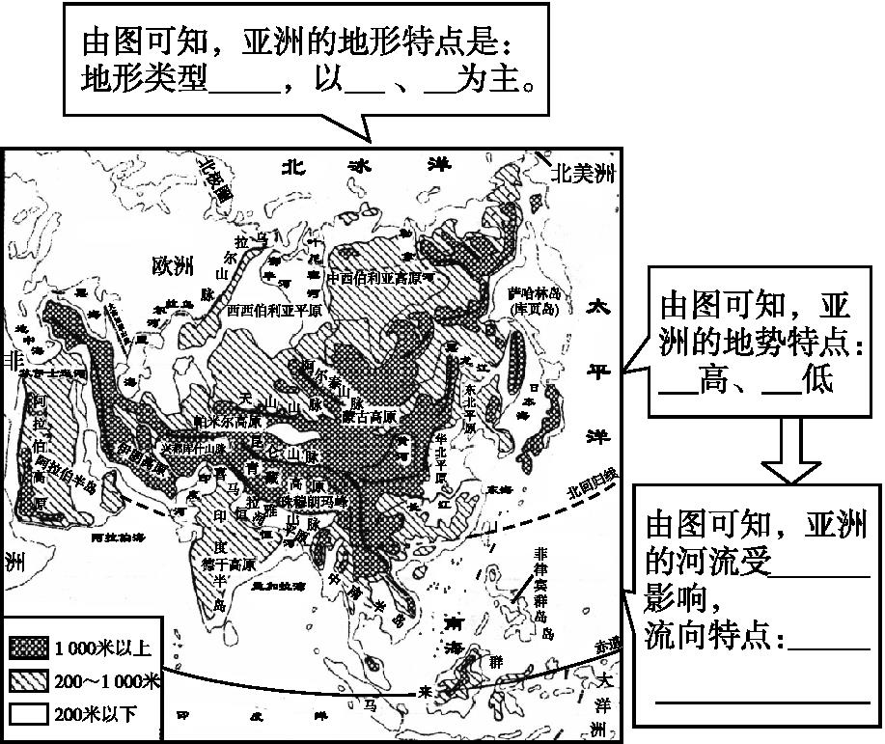
案例学习一、二:怎样归纳一个大洲的地形、水系特征?
能力迁移:运用同样方法,同学们能归纳北美洲地形特点及其对河流的影响吗?
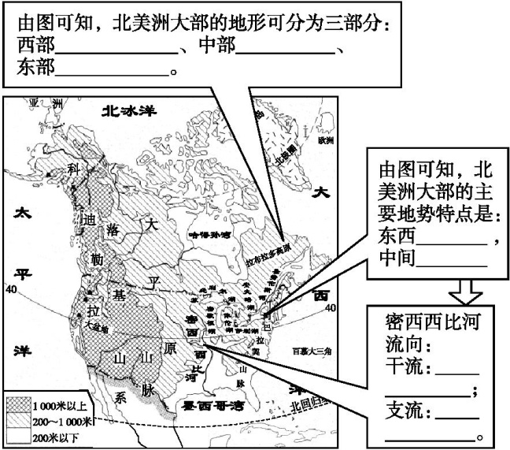
案例学习三:怎样归纳一个大洲的气候特征?
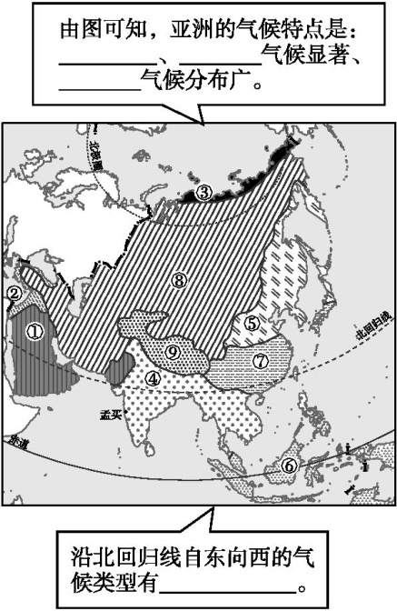
能力迁移:运用同样方法归纳北美洲大部的气候特征。
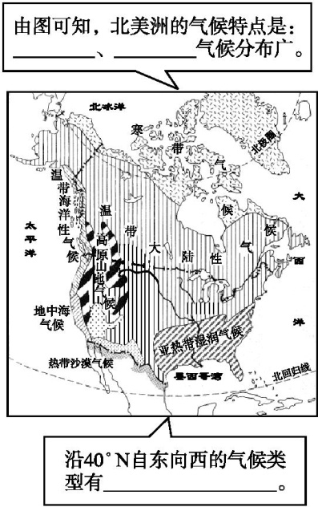
二、梳理归纳
自己尝试建立本节课的思维导图,并表示亚洲地形、气候、河流之间的关系。
参考答案
案例学习一、二:齐全 高原 山地 中部 四周 地势 呈放射状流向周边的海洋
能力迁移:山地 平原 高原、低山 高 低 自北向南流 自东西流向中部
案例学习三:气候复杂多样 季风 大陆性 亚热带季风气候、热带季风气候、热带沙漠气候
能力迁移:气候类型多样 温带大陆性 温带大陆性气候、高原山地气候、地中海气候
梳理归纳:略

